Для оптичних вимірювань спектрів в УФ- та видимому діапазонах довжин хвиль використовувався двопроменевий спектрофотометр *Specord 210*. Спектральний діапазон від 190 до 1100 нм може бути досліджено з роздільною здатністю 0,5/1/2/4 нм. Оптична система (рис. 2.19) без електро­механічного модулятора забезпечує вимірювання в режимі реально часу таким чином, що навіть варіативність поглинання еталонного зразка може компенсуватися під час проведення експерименту [SPECORD PC 200/205/210/250 UV VIS Spectrophotometer. User's Manual / 2005 Analytik Jena AG, 43 р]. Оптична схема спектрофотометра в режимі вимірювання пропускання (а) та відбивання (б) наведена на рис. 2.15. Колесо світлофільтрів (5), увігнута дифракційна решітка (7), а також скомпонований блок вхідної (6) та вихідної (8) щілин утворюють систему оптичних елементів, яка виконує роль монохроматора. Колесо світлофільтрів (5) містить наступні фільтри: а) чотири кольорові скляні фільтри, які використовуються для придушення небажаного випромінювання в монохроматорі; б) стандартний фільтр із оксиду гольмію використовується для автоматичного калібрування довжин хвиль; в) дві порожні позиції для проходження нерозсіяного світла; г) блокуюча позиція необхідна для генерації даних вимірювань. Завдяки малій кількості рухомих частин, спектрофотометр *Specord 210* забезпечує стабільно високу якість отриманих результатів вимірювань.

Для дослідження спектрів відбивання в оптичній схемі спектро­фотометра *Specord 210* використовувалась оригінальна інтегруюча сфера з внутрішнім діаметром 75 мм та кутом падіння 8°. В цій оптичній схемі випромінювання від дейтерієвої чи галогенової лампи потрапляє на зразок, який розміщувався всередині інтегруючої сфери. Внутрішня поверхня інтегруючої сфери виготовлена з високовідбиваючого матеріалу *Spectralon*, що забезпечує більше 99% розсіяння падаючого випромінювання у всіх напрямках в спектральному діапазоні 400÷1500 нм та більше 95% – в діапазоні 250÷2500 нм. Після багаторазового відбивання випромінювання потрапляє на вікно фотодетектора. Як референсний спектр використовувався спектр порошку *BaSO*4. Фотоприймач дзеркально відбитих променів використовується для аналізу частки дзеркальної компоненти спектру пропускання.

|  |
| --- |
| спекорд 210 |
|  |
| 1 – дейтерієва лампа, 2 – галогенна лампа, 3 – поворотне дзеркало, 4 – тороїдне освітлювальне дзеркало, 5 – колесо світлофільтрів, 6 – вхідна щілина, 7 – увігнута дифракційна решітка, 8 – вихідна щілина, 9 – світло­ділитель, 10 – тороїдні дзеркала з кварцовим покриттям, 11 – плоскі дзеркала, 12 – відсік для зразків, 13 – комірки для зразків, 14 – кювети для щільних зразків, 15 – фотодетектори, 16 – інтегруюча сфера, 17 – зразок, 18 – детектор дзеркально відбитого випромінювання |

|  |
| --- |
| Рис. 2.15 Оптична схема спектрофотометра *Specord 210*:  1 – дейтерієва лампа, 2 – галогенна лампа, 3 – поворотне дзеркало, 4 – тороїдне освітлювальне дзеркало, 5 – колесо світлофільтрів, 6 – вхідна щілина, 7 – увігнута дифракційна решітка, 8 – вихідна щілина, 9 – світло­ділитель, 10 – тороїдні дзеркала з кварцовим покриттям, 11 – плоскі дзеркала, 12 – відсік для зразків, 13 – комірки для зразків, 14 – кювети для щільних зразків, 15 – фотодетектори, 16 – інтегруюча сфера, 17 – зразок, 18 – детектор дзеркально відбитого випромінювання |

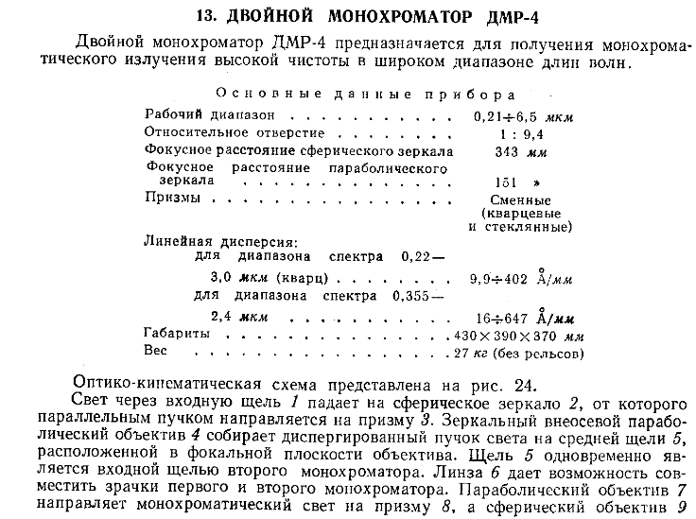

Для оптичних вимірювань спектрів в УФ- та видимому діапазонах довжин хвиль використовувався однопроменевий дисперсійний монохроматор рефлексійний ДМР4. Спектральний діапазон від до нм може бути досліджено з роздільною здатністю нм. Оптична система наведена на рисунку

|  |
| --- |
| https://www.chem21.info/pic1/192193003246109089133064243113139008166031079048.png |
|  |

обгрунтування

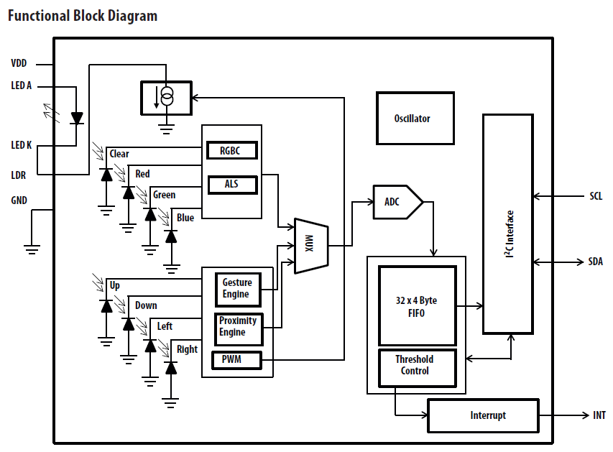

APDS9960

Notes:

1. The percentage shown represents the ratio of the respective red, green, or blue channel value to the clear channel value.

2. The 465 nm input irradiance is supplied by an InGaN light-emitting diode with the following characteristics:

dominant wavelength λD = 465 nm, spectral halfwidth Δλ½ = 22 nm.

3. The 525 nm input irradiance is supplied by an InGaN light-emitting diode with the following characteristics:

dominant wavelength λD = 525 nm, spectral halfwidth Δλ½ = 35 nm.

4. The 625 nm input irradiance is supplied by a AlInGaP light-emitting diode with the following characteristics:

dominant wavelength λD = 625 nm, spectral halfwidth Δλ½ = 15 nm.

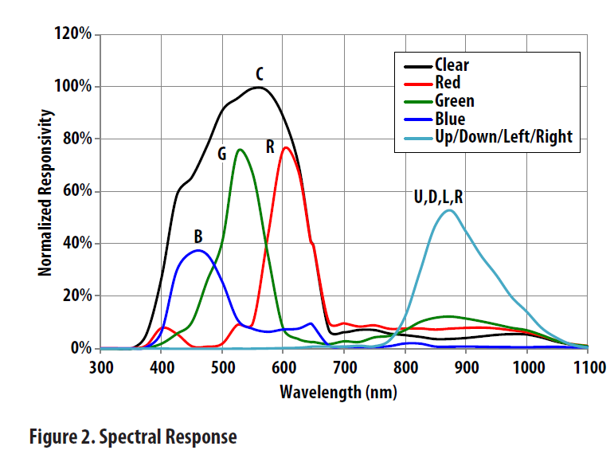

Оптика і математика

З отриманих спектрів відбивання в усьому оптичному діапазоні було визначено оптичні та псевдооптичні константи. Для цього скористаємося математичним аналызом для комплексних чисел.

Рівняння Френеля для комплексного коефіцієнту відбиття при нормальному падінні світла запишемо у наступному вигляді:

|  |  |
| --- | --- |
| , | (2.16) |

де,  – комплексний показник заломлення; *n, k* – дійсна та уявна його складові.

|  |  |
| --- | --- |
| , | (2.17) |

Для виділення дійсної і уявної частини комплексного відбивання рівняння Френеля зручно представляти в алгебраїчній формі:

|  |  |
| --- | --- |
| , | (2.18) |

|  |  |
| --- | --- |
| , | (2.19) |

Запис комплексного числа представлений у формах: Ейлера, тригонометричній та алгебраїчній.

|  |  |
| --- | --- |
| , | (2.13) |

|  |  |
| --- | --- |
| , | (2.14) |

Фаза комплексного числа визначається у відповідності до розташування значень в координатному просторі:

|  |  |
| --- | --- |
|  | (2.15) |

Semenenko, M.O., Babichuk, I.S., Kyriienko, O. et al. RF Electromagnetic Field Treatment of Tetragonal Kesterite CZTSSe Light Absorbers. Nanoscale Res Lett 12, 408 (2017).

https://doi.org/10.1186/s11671-017-2183-9

Оскільки вимірювання проводилися в повітрі, то *n*0=1 і рівняння відповідно буде виглядати наступним чином:

|  |  |
| --- | --- |
| . | (2.20) |

Застосувавши процедуру логарифмування, представимо вираз (2.20) в алгебраїчній формі:

|  |  |
| --- | --- |
| . | (2.21) |

В цьому випадку, фазова компонента *θ* може бути обрахована за допомогою перетворення Крамерса-Кроніга [100]:

|  |  |
| --- | --- |
|  | (2.22) |

Алгоритм Крамерса-Кроніга



Після чисельного інтегрування в середовищі MathCad з кроком 1 меВ,  та його компоненти можуть бути обрахованими з наступної формули:

|  |  |
| --- | --- |
| , | (2.23) |

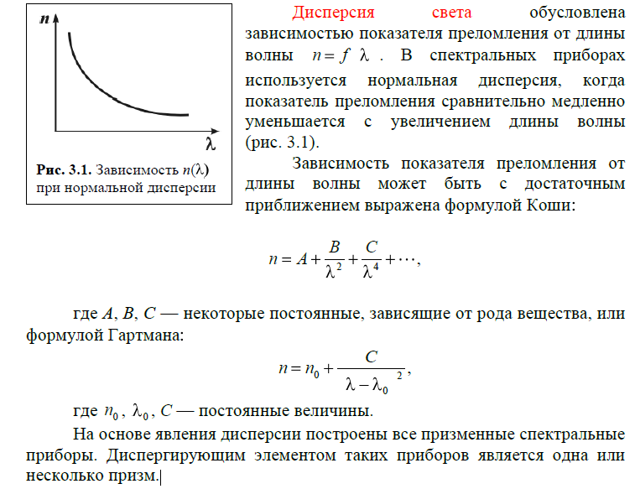

Відомо, що комплексна діелектрична функція та абсолютне значення показника заломлення пов’язані одна з одним. Відповідно їхні складові можуть бути представлені наступними виразами:

|  |  |
| --- | --- |
|  | (2.24) |